怡景名苑公租房

大套型
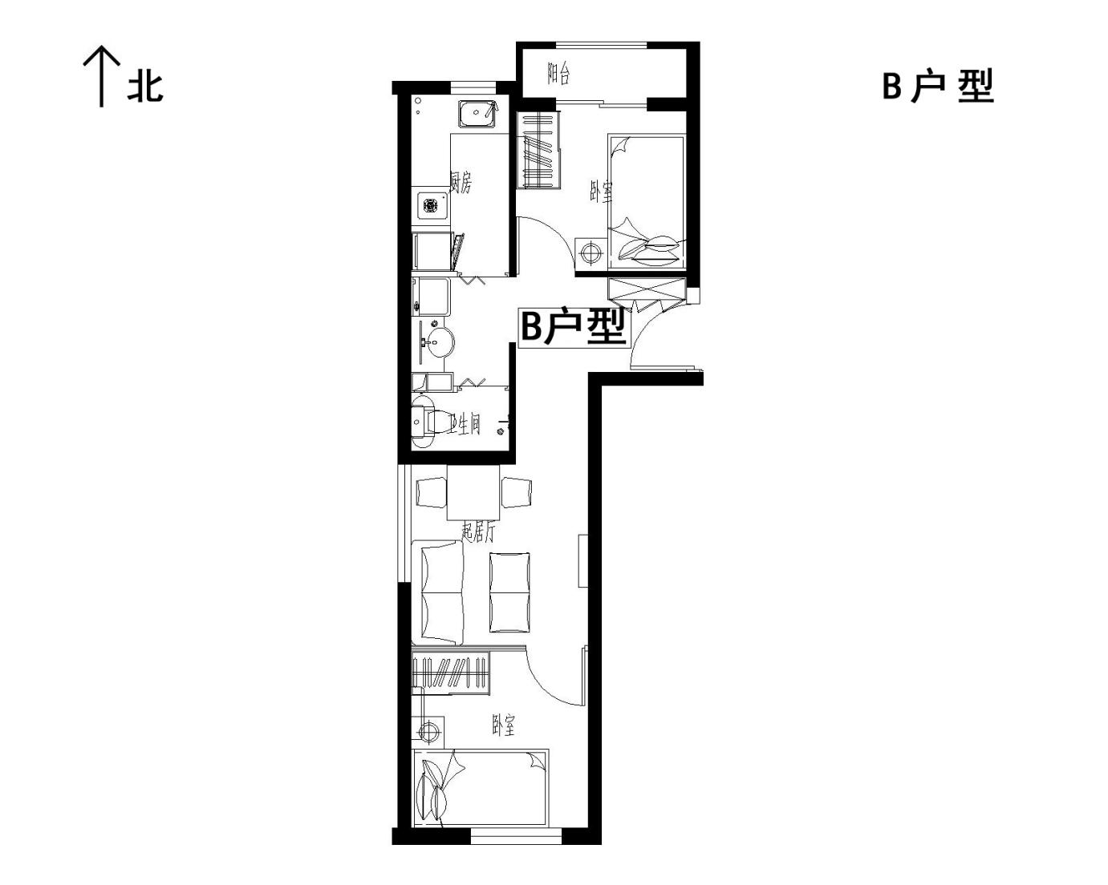
户型编号：B、B反户型
建筑面积：约55.7-59.31㎡
房屋朝向：南北
房屋租金：约2060.9-2194.47元/月

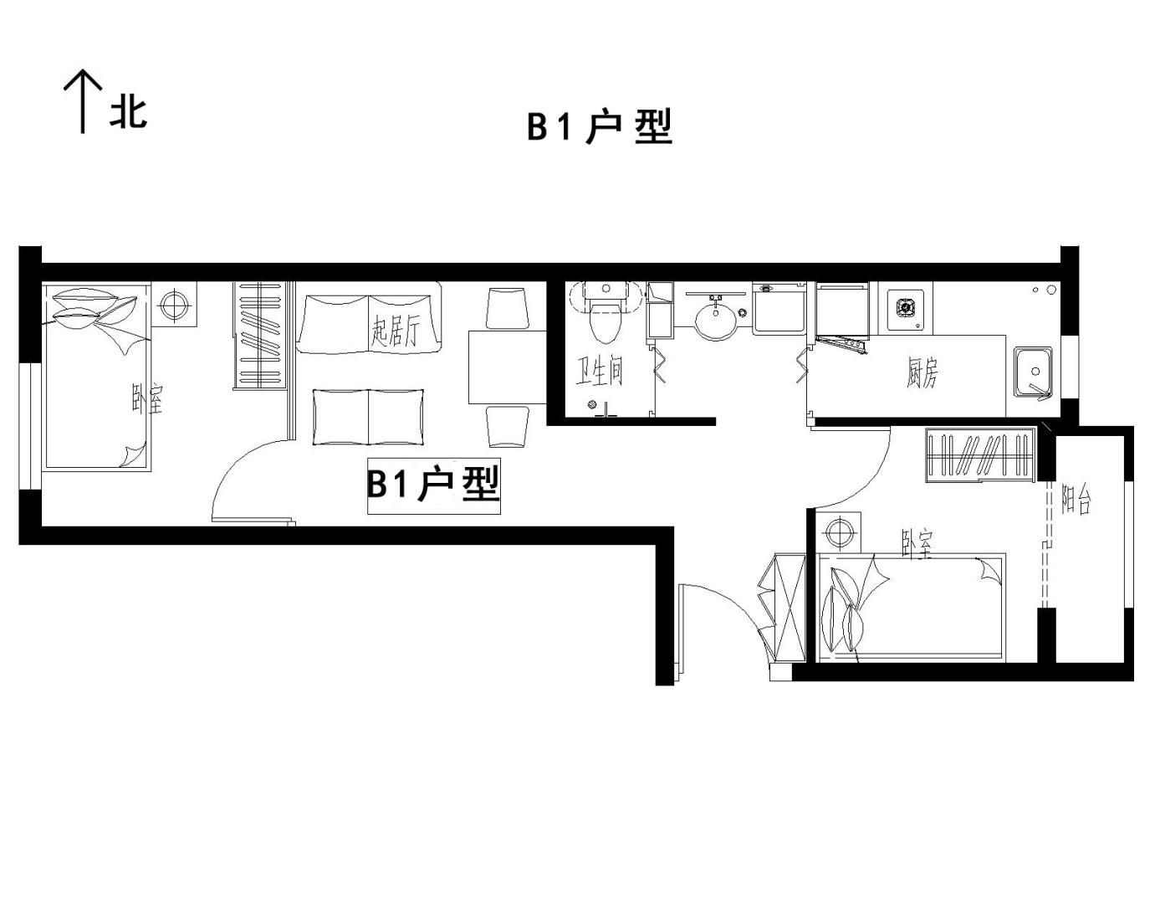
户型编号：B1、B1反户型
建筑面积：约56.19-59.69㎡
房屋朝向：东西、东西+北、东西+南
房屋租金：约2079.03-2208.53元/月

大套型
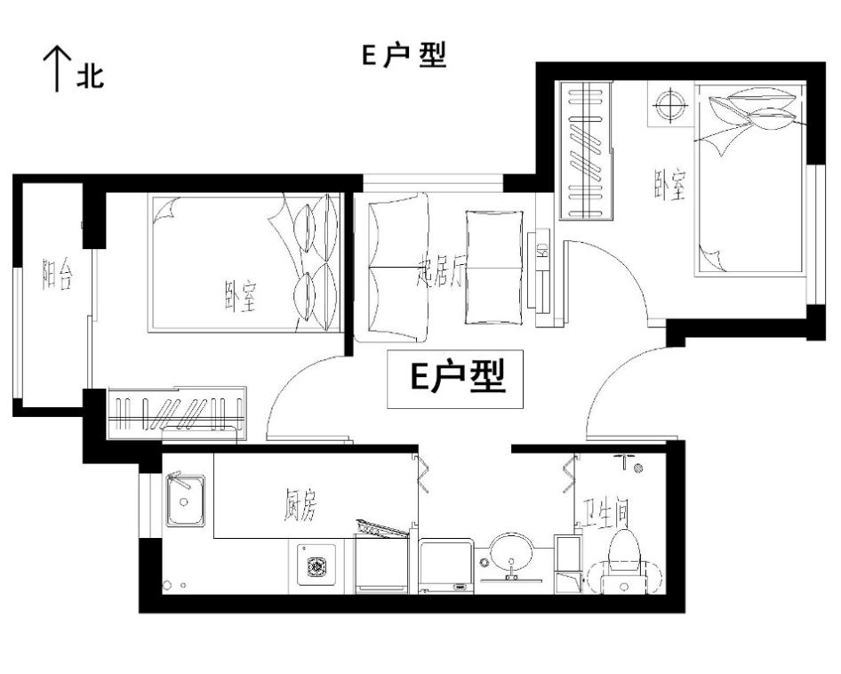
户型编号：E户型
建筑面积：约50.37㎡
房屋朝向：东西+北
房屋租金：约1863.69元/月
小套型
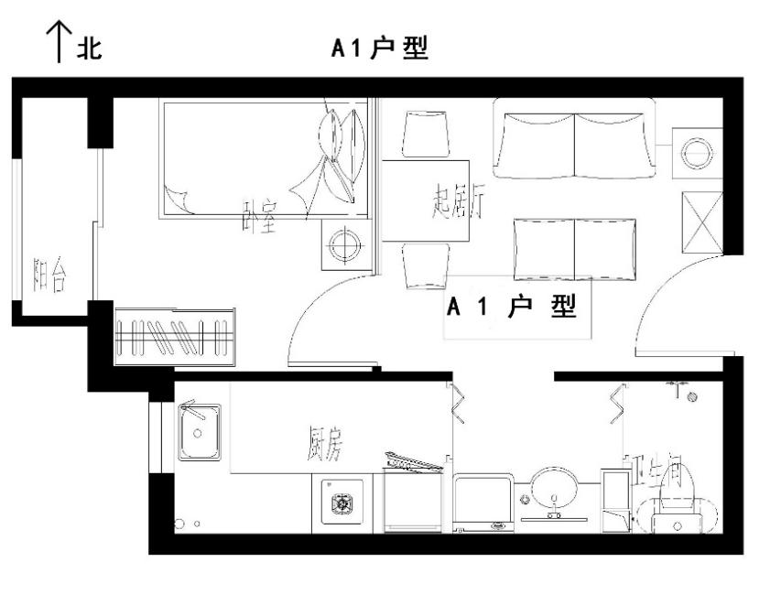

户型编号：A1、A1反户型
建筑面积：约41-41.94㎡
房屋朝向：西
房屋租金：约1517-1551.78元/月

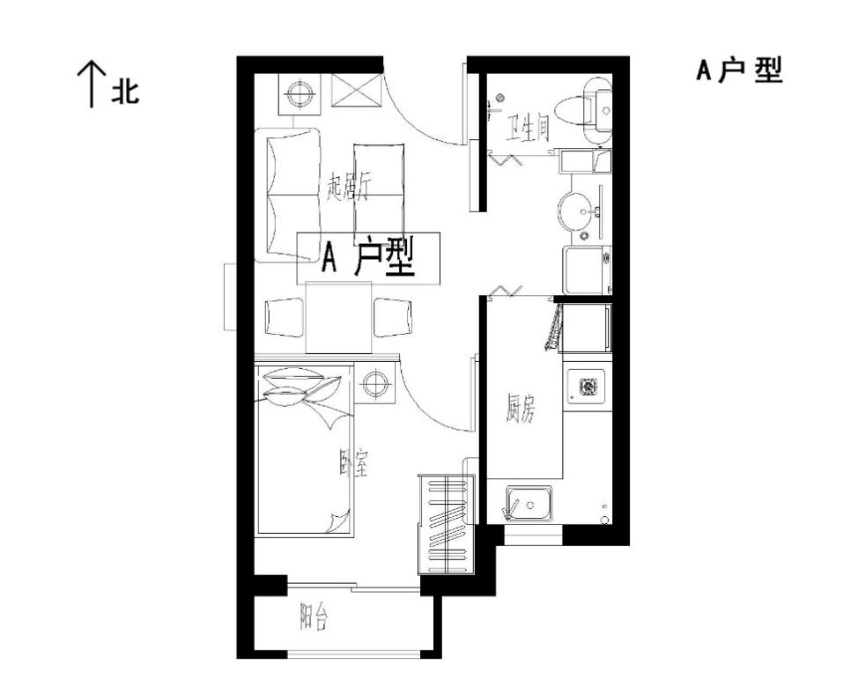

户型编号：A、A反户型
建筑面积：约41.03-42.01㎡
房屋朝向：南
房屋租金：约1518.11- 1554.37元/月

亦庄新城公租房

大套型
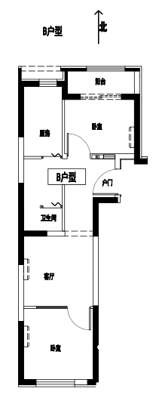

户型编号：B,B反户型
建筑面积：约61.03㎡
房屋朝向：南北
房屋租金：约2136.05元/月

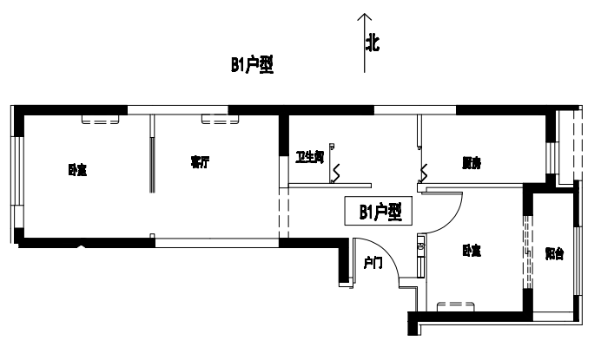

户型编号：B1户型
建筑面积：约60.26㎡
房屋朝向：东西
房屋租金：约2109.1元/月

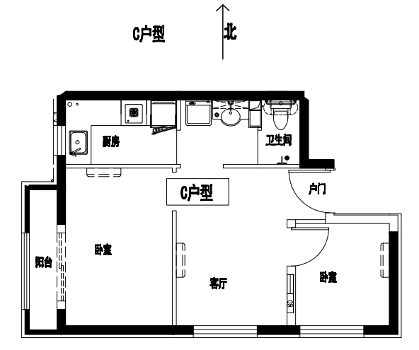

户型编号：C反户型
建筑面积：约60.18-60.23㎡
房屋朝向：西北
房屋租金：约2106.3-2108.05元/月

小套型
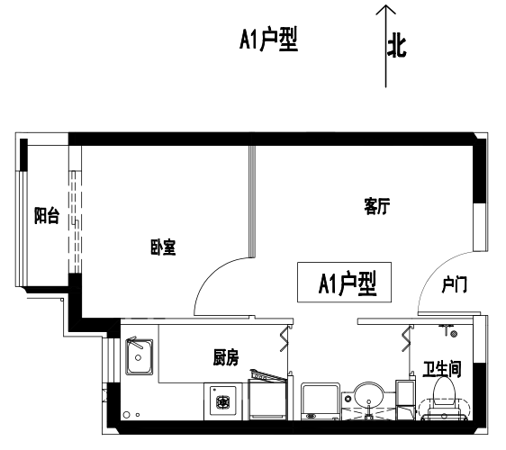

户型编号：A1、A1反户型
建筑面积：约42.4-42.65㎡
房屋朝向：西
房屋租金：约1484-1492.75元/月
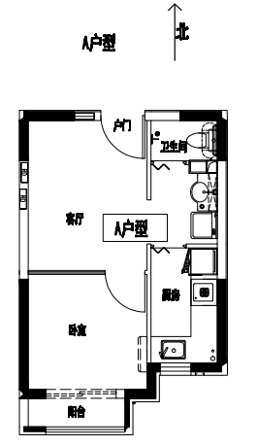

户型编号：A、A反户型
建筑面积：约42.46-42.67㎡
房屋朝向：南
房屋租金：约1486.1-1493.45元/月

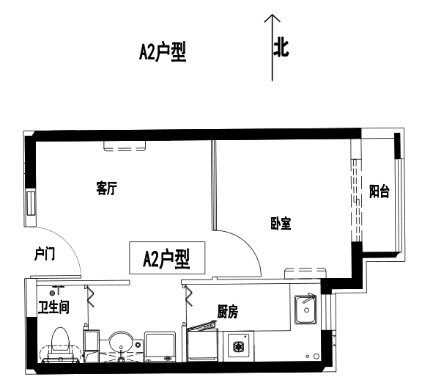

户型编号：A2、A2反户型
建筑面积：42.33-42.45㎡
房屋朝向：东
房屋租金：1481.55-1485.75元/月

熙悦诚郡公租房
大套型

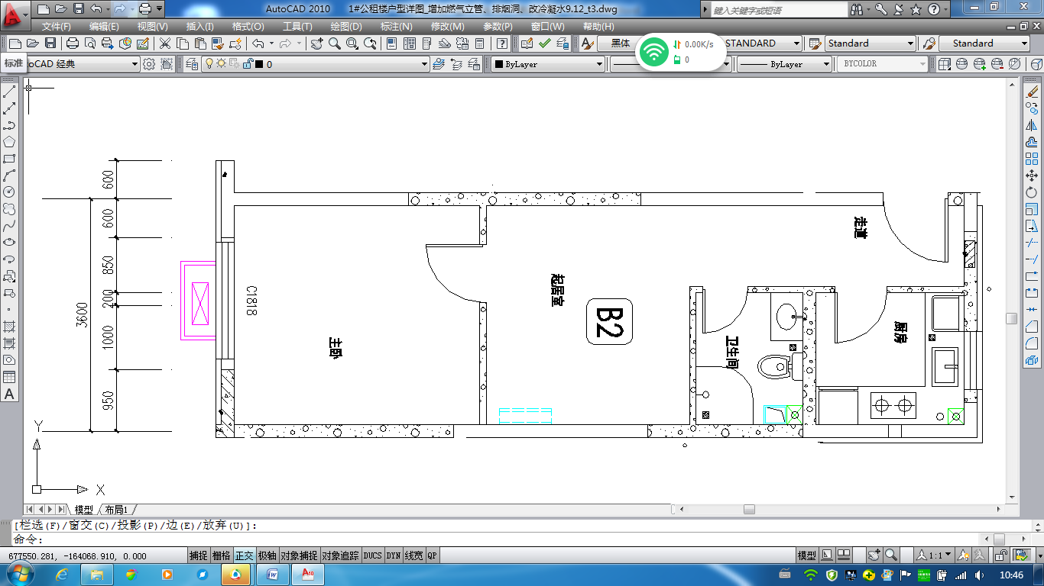

户型编号：B2
建筑面积：约57㎡
房屋朝向：南北
房屋租金：约2394元/月

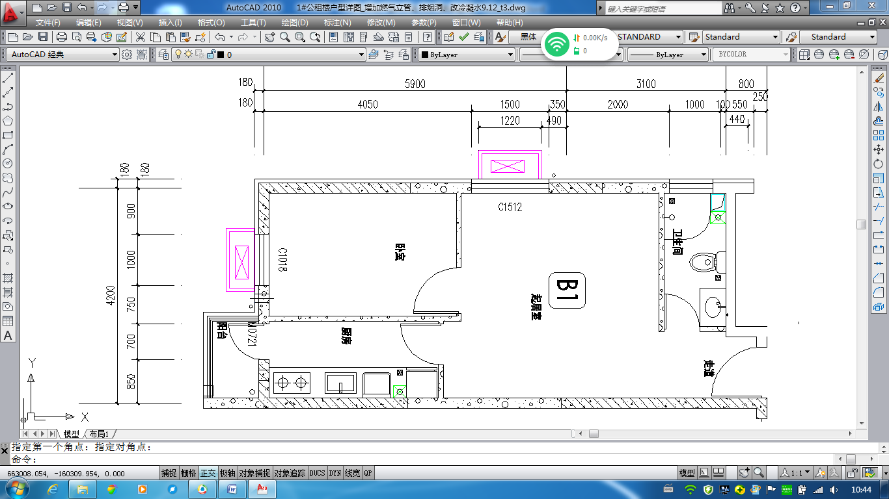

户型编号：B1
建筑面积：约56.75㎡
房屋朝向：西南
房屋租金：约2383.5元/月

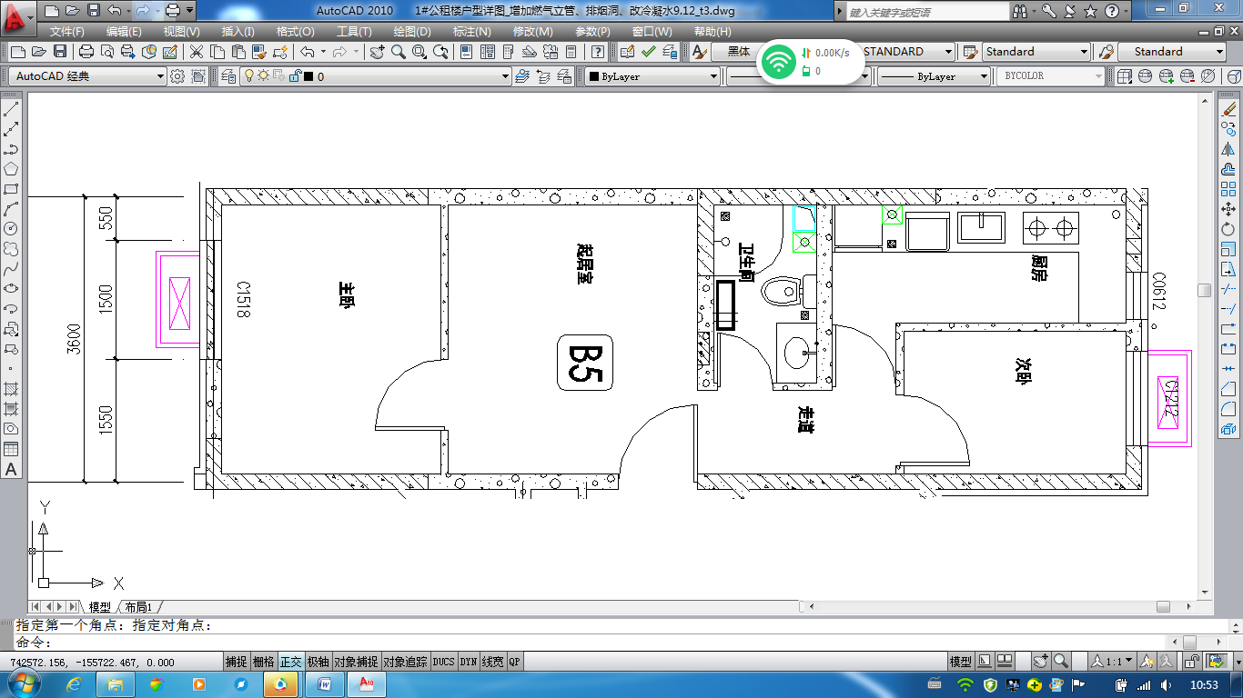

户型编号：B5
建筑面积：约57.63㎡
房屋朝向：南北
房屋租金：约2420.46元/月

中套型
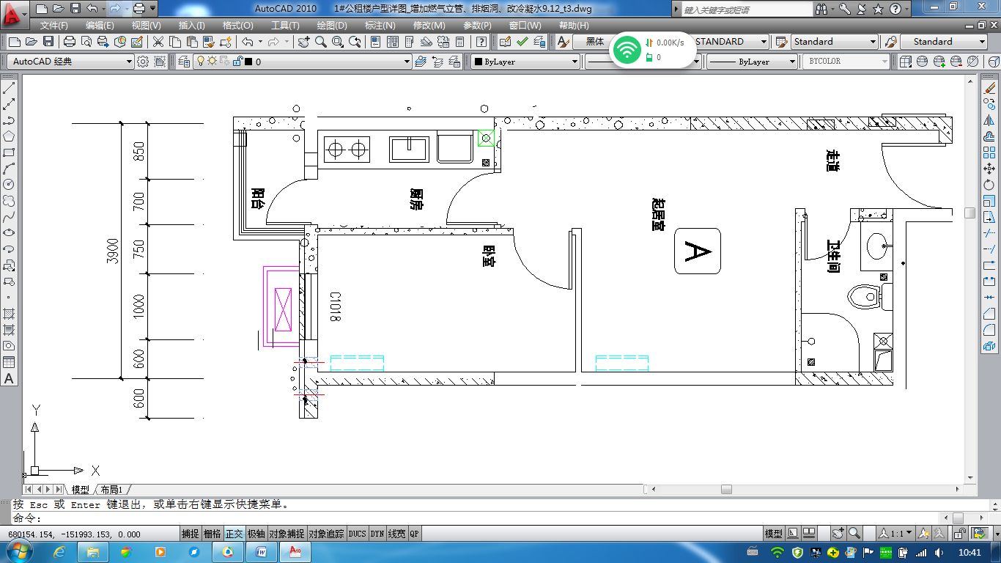

户型编号：A、A反户型
建筑面积：52.17㎡
房屋朝向：南
房屋租金：2191.14元/月


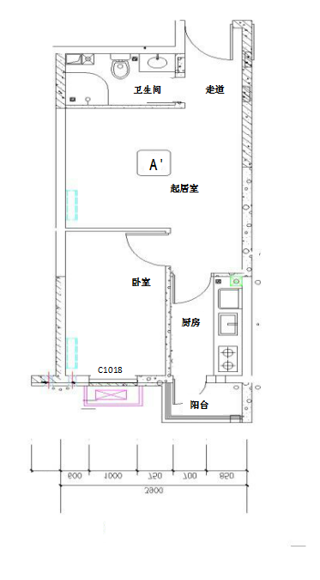
A1
户型编号：A1
建筑面积：约52.46㎡
房屋朝向：西南
房屋租金：约2203.32元/月
特别说明：A1户型和A反户型大致相同，区别在于A1户型客厅有一扇西朝向的窗户
紫南华苑公租房

大套型
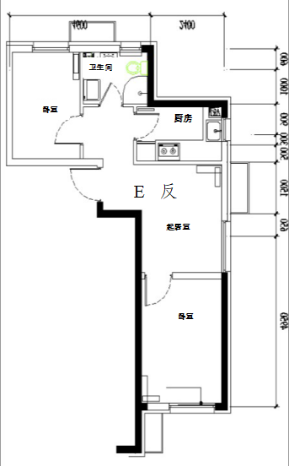

户型编号：E,E反户型
建筑面积：59.22㎡
房屋朝向：南北西
房屋租金：2605.68元/月

小套型
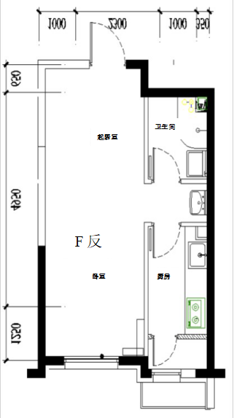

户型编号：F、F反户型
建筑面积：约43.72㎡
房屋朝向：南
房屋租金：约1923.68元/月

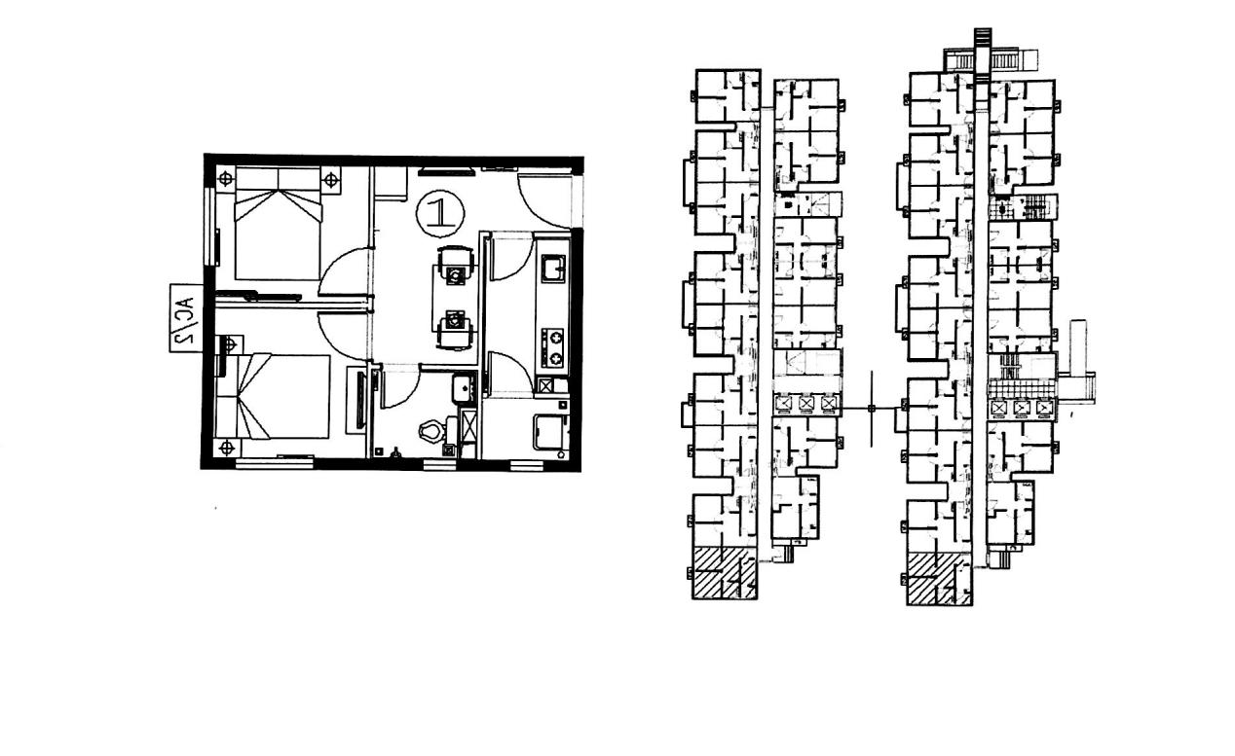
盛悦家园公租房

户型编号：①户型
面积：49.79㎡
房屋朝向：西南
房屋租金：2190.76元/月

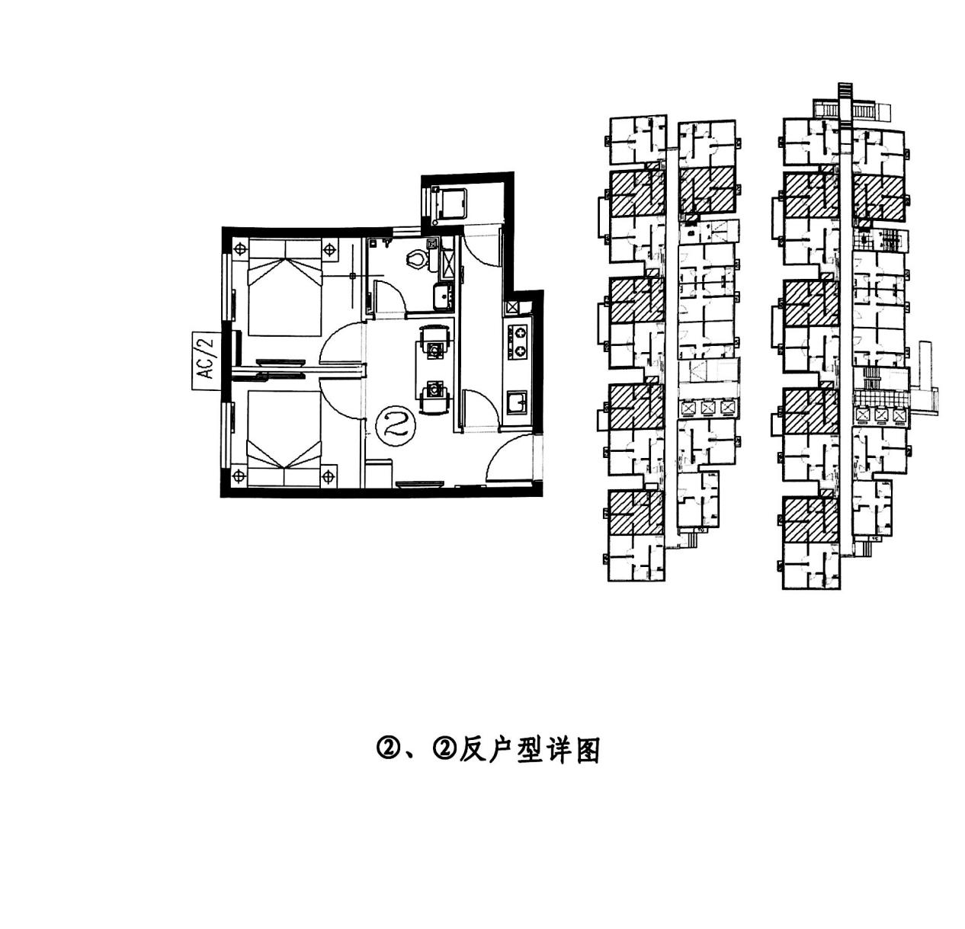
户型编号：②、②反户型
面积：49.5-50.1㎡
房屋朝向：东、西
房屋租金：2178-2204.4元/月

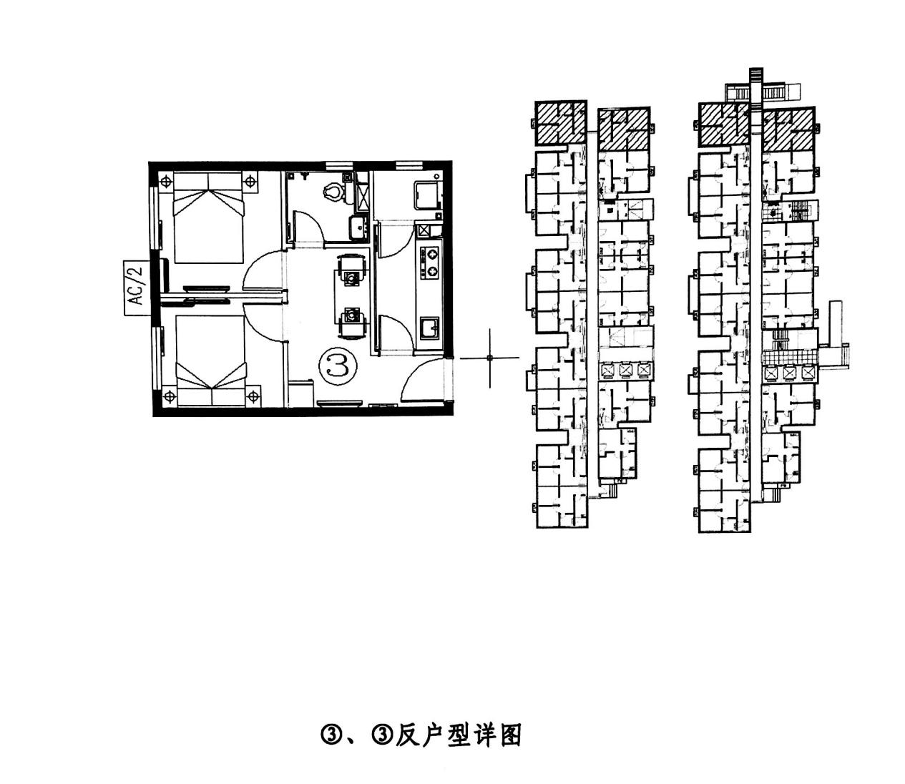
户型编号：③反户型
面积：49.34㎡
房屋朝向：东
房屋租金：2170.96元/月

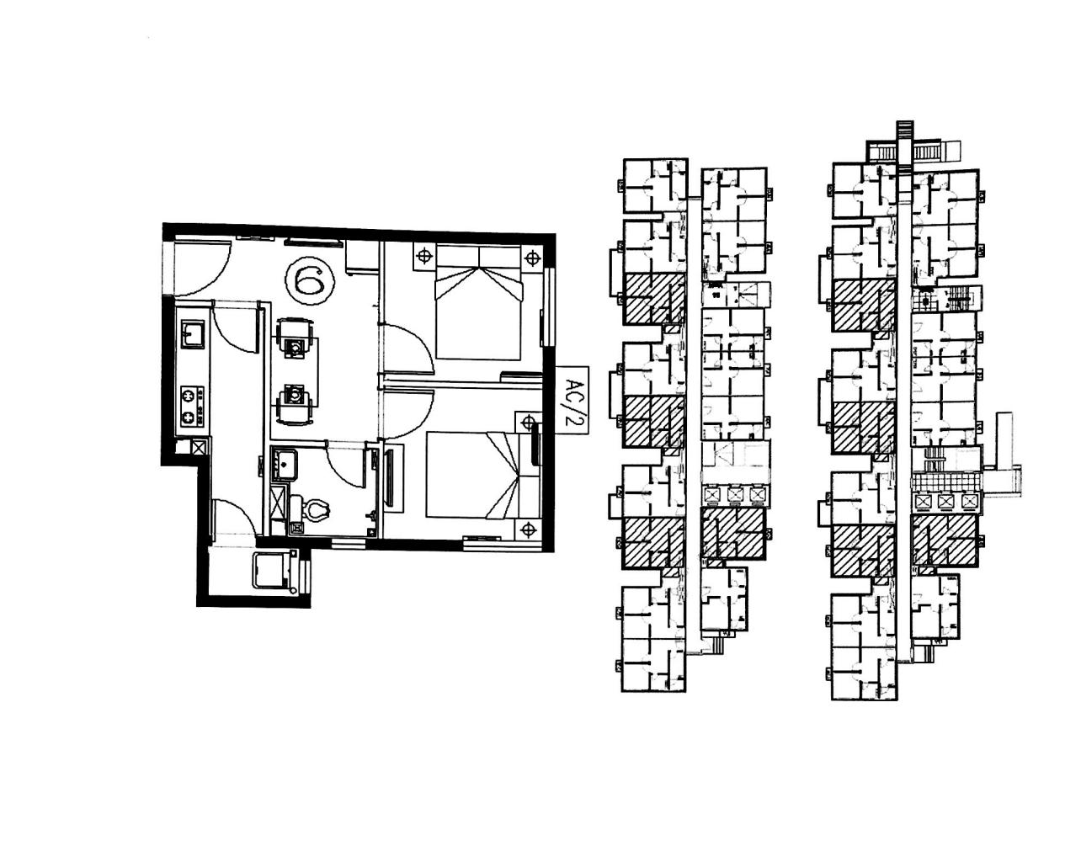
户型编号：⑥、⑥反户型
面积：49.73-50.1㎡
房屋朝向：西
房屋租金：2188.12-2204.4元/月

小套型
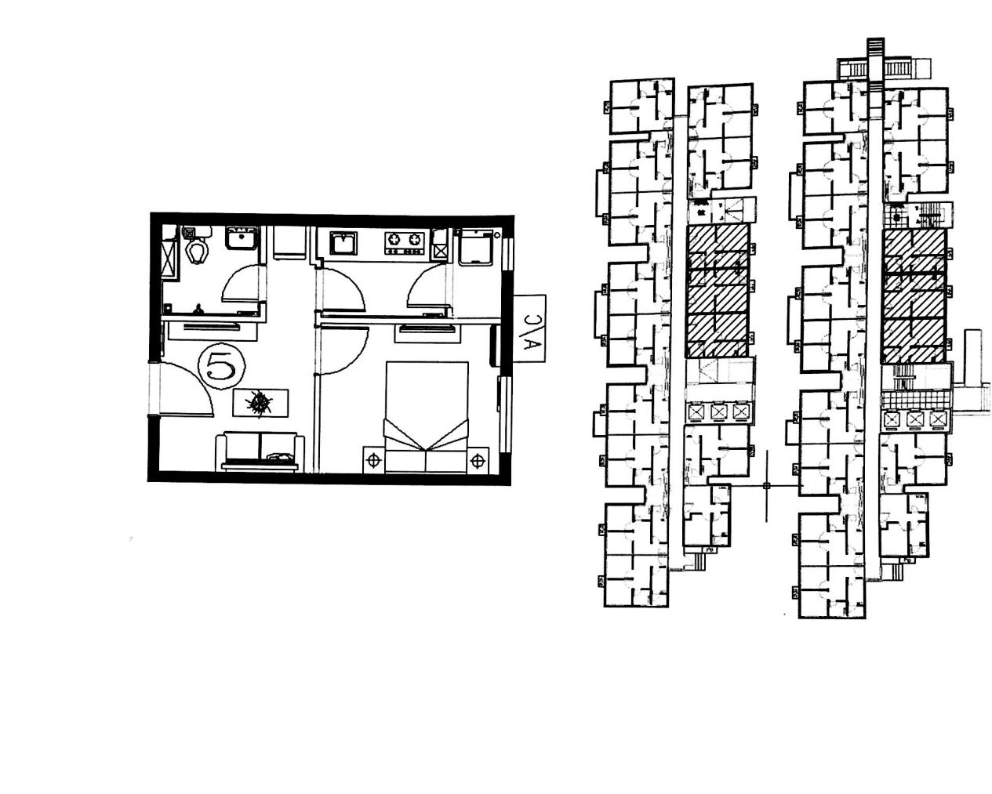
户型编号：⑤、⑤反户型
面积：41.12-41.31㎡
房屋朝向：东
房屋租金：1809.28-1817.64元/月

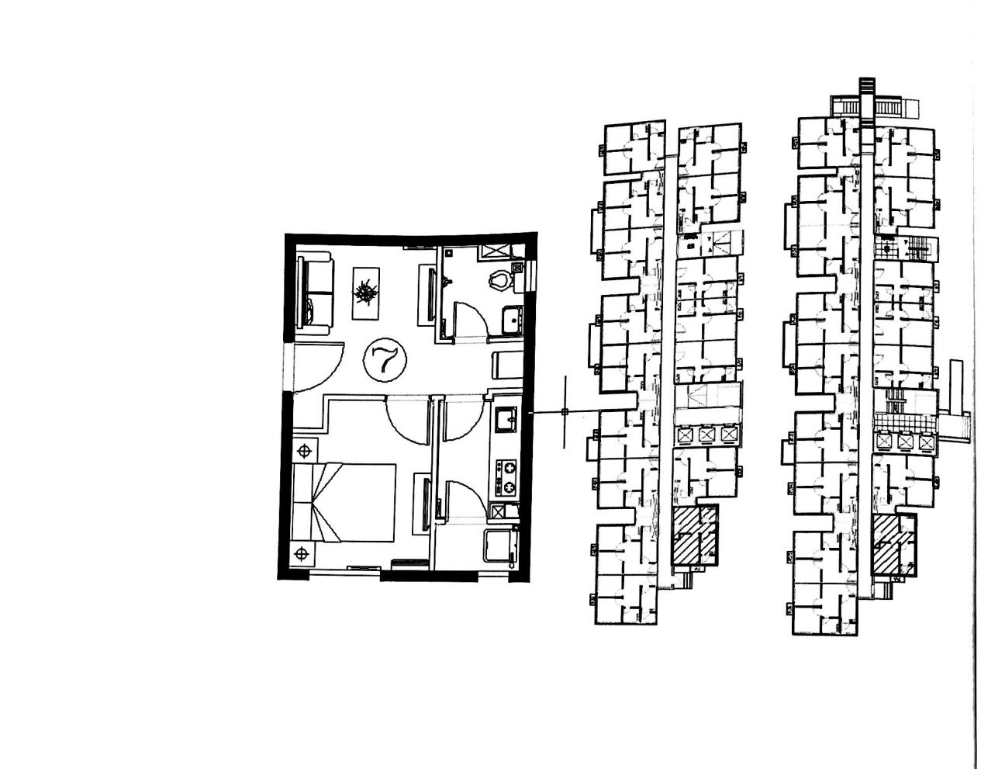
户型编号：⑦户型
面积：42.61-43.15㎡
房屋朝向：东南
房屋租金：1874.84-1898.6元/月

燕保·马驹桥家园户型图
小套型
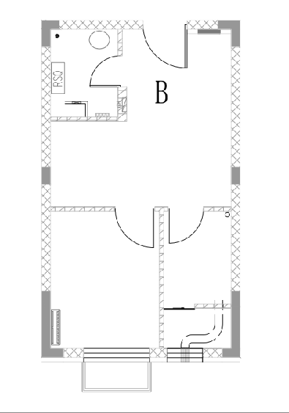
B户型
户型编号：B户型
居室：一室
租金标准：28元/平方米
建筑面积：42.41-43.46㎡
房屋朝向：南
房屋租金：1187.48-1216.88元/月

小套型
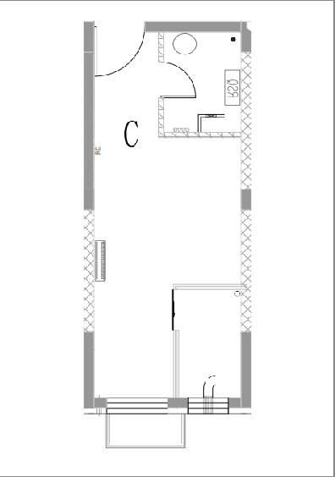
C户型
户型编号：C户型
居室：零室
租金标准：28元/平方米
建筑面积：30.56-31.14㎡
房屋朝向：南
房屋租金：855.68-871.92元/月
小套型
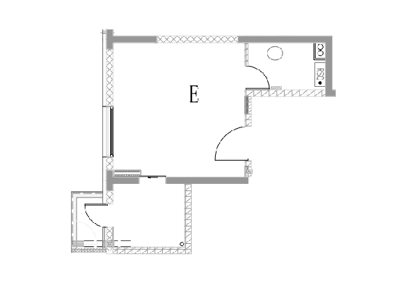
E户型
户型编号：E户型
居室：零室
租金标准：28元/平方米
建筑面积：37.18-37.49㎡
房屋朝向：西
房屋租金：1041.04-1049.72元/月

大套型
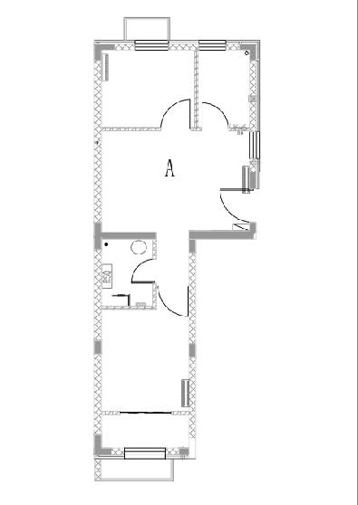 | 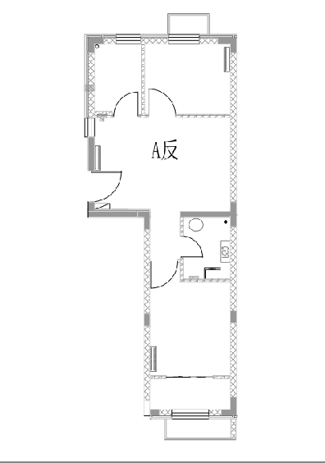
A及A反户型
户型编号：A及A反户型
居室：两室
建筑面积：58.46-60.42㎡
房屋朝向：南北
房屋租金：1636.88-1691.76元/月

大套型
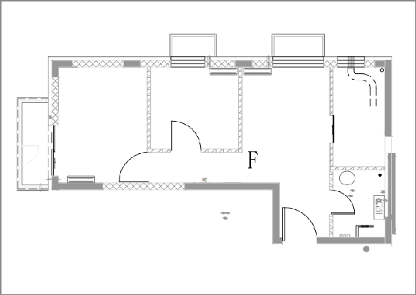
F户型
户型编号：F户型
居室：两室
建筑面积：58.55-58.85㎡
房屋朝向：西北
房屋租金：1639.4-1647.8元/月

拾景园户型详细信息
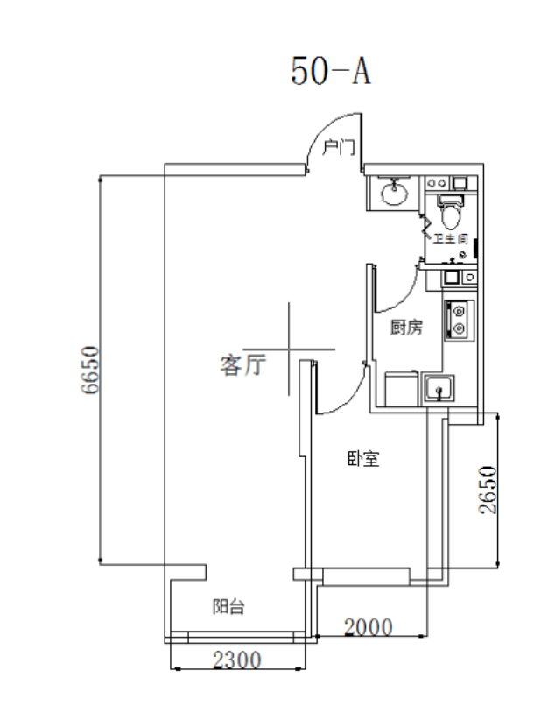
中套型户型图
户型编号：50-A
房屋朝向：东、西、南
面积区间：51.65㎡-52.31㎡
租金区间：1807.75元/月-1830.85元/月
居室类型：一居室

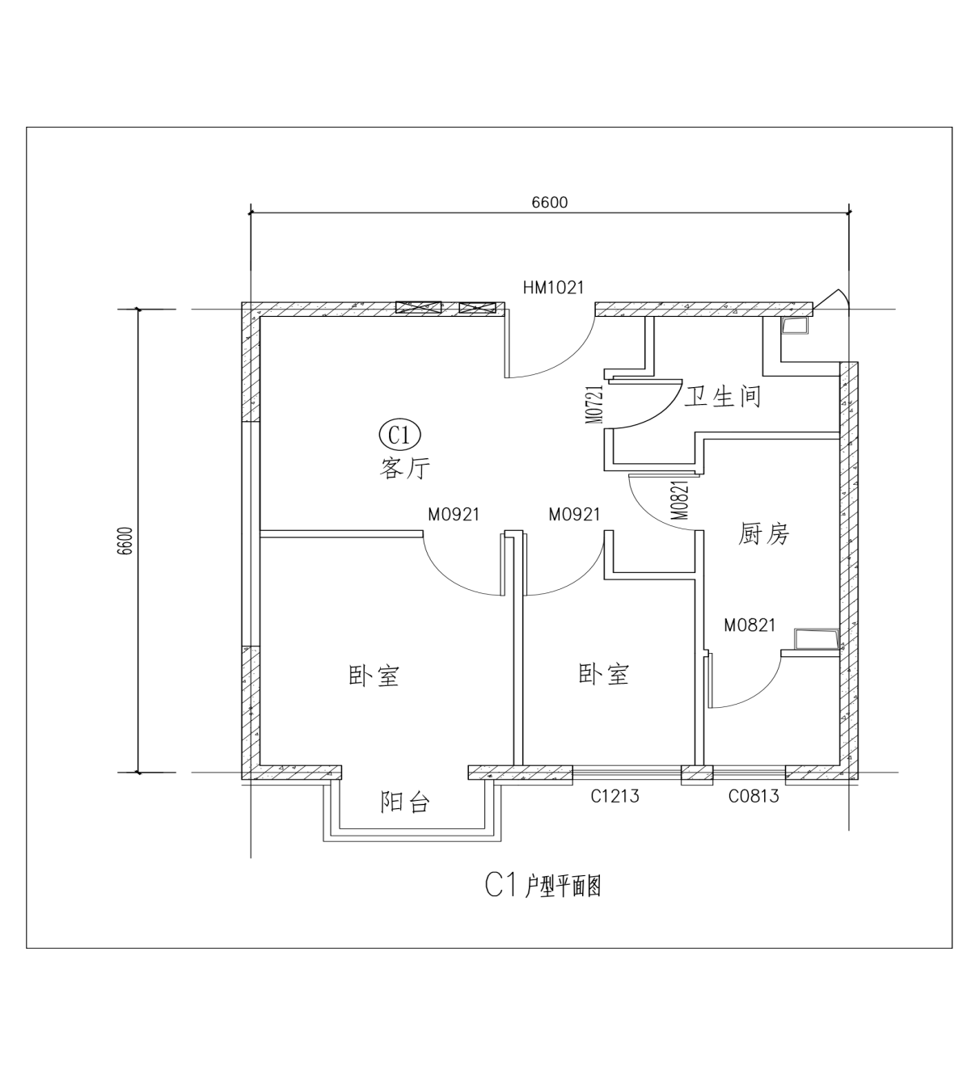
台湖银河湾（东区）户型详细信息

户型编号：C1
房屋朝向：东、南、西
面积区间：59.8-61.55平方米
租金区间：2093-2154.25元/月
居室类型：二居室

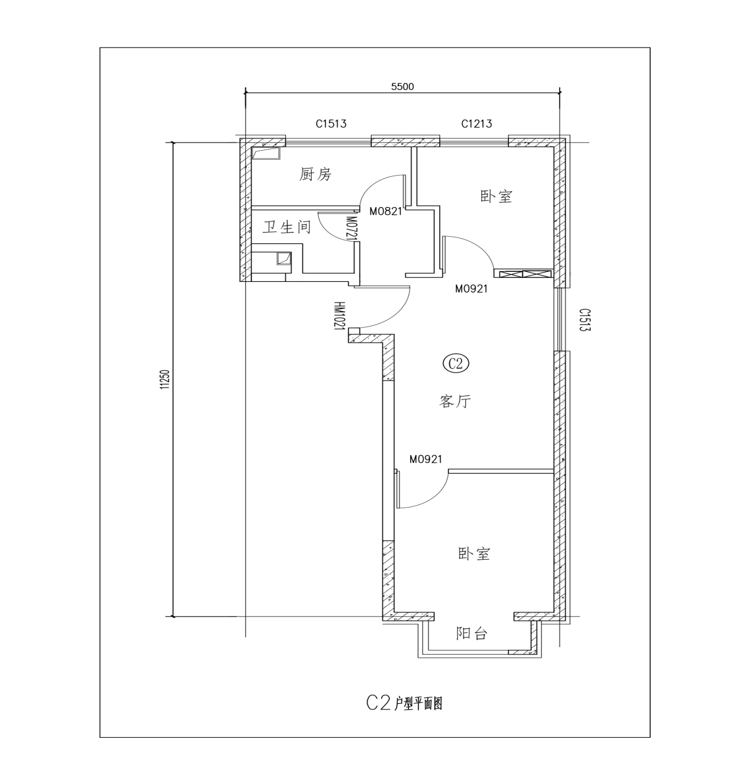
户型编号：C2
房屋朝向：东西
面积区间：61.75平方米
租金区间：2161.25元/月
居室类型：二居室

台湖银河湾（西区）户型详细信息

户型编号：C1
房屋朝向：东、南、西
面积区间：58.04-63.16平方米
租金区间：2031.4-2210.6元/月
居室类型：二居室

光机电户型图小套型
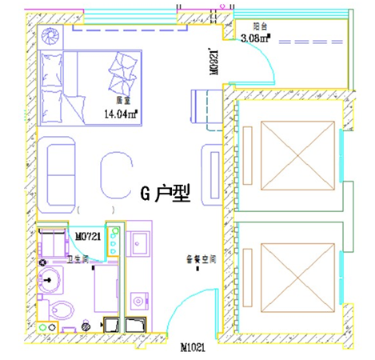
G户型（封闭式阳台）
户型编号：G户型（封闭式阳台）
居室：零居室
建筑面积：37.45㎡
房屋朝向：北
房屋租金：1310.75元/月
（20号楼标准层户型平面布局图）
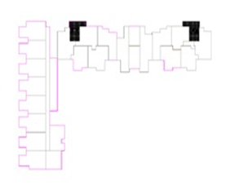
光机电户型图小套型
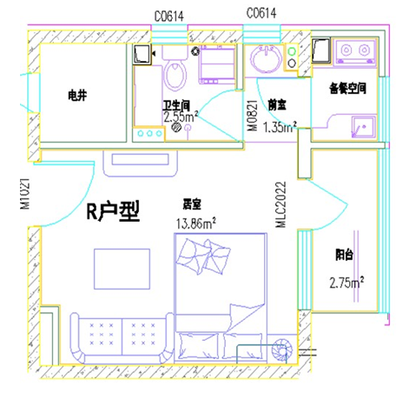
R户型（封闭式阳台）
户型编号：R户型（封闭式阳台）
居室：零居室
建筑面积：34.84㎡
房屋朝向：东
房屋租金：1219.40元/月
（20号楼户型平面布局图）
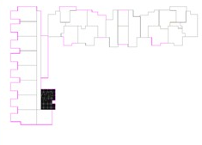

光机电户型图大套型
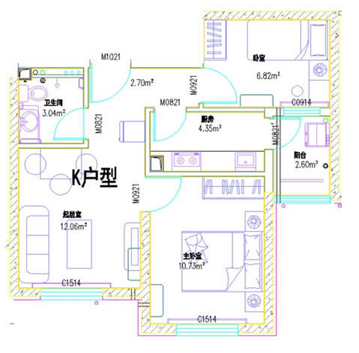
K户型（封闭式阳台）
户型编号：K户型（封闭式阳台）
居室：两居室
建筑面积：63.27㎡
房屋朝向：南
房屋租金：2214.45元/月
（20号楼标准层层户型平面布局图）
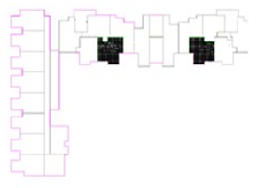
光机电户型图大套型
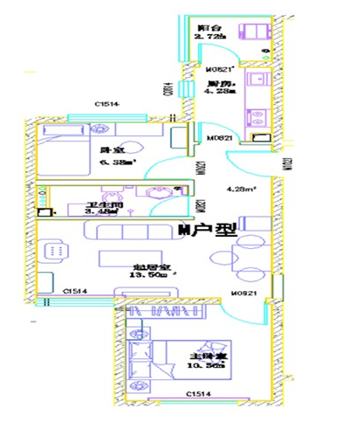
M户型（封闭式阳台）
户型编号：M户型（封闭式阳台）
居室：两居室
建筑面积：69.23㎡
房屋朝向：南北
房屋租金：2423.05元/月
（20号楼标准层层户型平面布局图）
